LA RESTAURACIÓ BORBÒNICA 1874 – 1898

Introducció:
Des de la monarquia democràtica a la fi de la República espanyola.
- El regnat d’Amadeu I (Amadeu de Savoia) va arribar a Espanya a finals de 1870. La societat estava molt dividida inclús entre les forces que donaven suport al monarca. I sobretot els que estaven en contra; isabelins, carlistes i republicans. Adopta un paper constitucional i garanteix el parlamentarisme.
- S’estableix un sistema bipartidista: el Partit Constitucionalista (unionistes i sectors més conservadors del progressisme amb Sagasta al capdavant). I el Partit Radical (progressistes i demòcrates amb Ruiz Zorrilla al davant). En 2 anys 6 governs (inestabilitat).
- Tercera Guerra Carlina 1872: Carles VII, net de Carles V. Guerra cruenta que semblava que guanyarien però l’arribada del Borbó va capgirar la situació. Derrota del carlisme de manera definitiva el 1876.

La Primera República: (1873-1874)
Abdicació del rei Amadeu I. El Senat i el Congrés proclamen la República amb 258 vots a favor i 32 en contra.
República unitària (Estanislau Figueras): Va mantenir l’estructura d’Estat que tenia.
Intent fallit de proclamar l’Estat Català dins de la República espanyola.
La República federal (Francesc Pi i Maragall): elaboració d’una nova constitució. La qual mai va ser aprovada.
1873 esclata el moviment cantonal: estudiants intel·lectuals i obrers del sud d’Espanya s’alcen que volien establir la federació espanyola “des de baix”. Com a conseqüència dimiteix Pi i Maragall.
Nicolás Salmerón el substitueix: nova orientació política per acostar-se als conservadors. Dimiteix perquè es nega a aplicar la pena de mort.
El substitueix Emilio Castelar: representada pel sector més conservador del republicanisme. Castelar confia en l’exercit per acabar amb el moviment cantonal que acaba al 1874.
Castelar porta un programa de govern de ordre, autoritat i govern. Cop d’estat del conervador del general Pavía (1874) les Corts queden dissoltes i el general Serrano es converteix en el darrer president de la república que havia deixat de ser federal i esdevenia unitària.
Antonio Cánovas del Castillo, monàrquic, aprofita tota aquesta inestabilitat per fer que abdiqués Isabel II (desacreditada) a favor del seu fill Alfons.
El general Martínez Campos va proclamar Alfons rei d’Espanya, el govern no va oferir gaire resistència, s’iniciava així el període de la Restauració...

Etapes: 1875_Regnat d’Alfons XII_ 1885_ Regència de Maria Cristina_1902
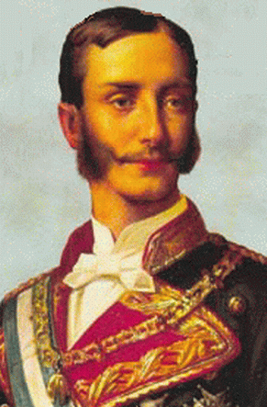
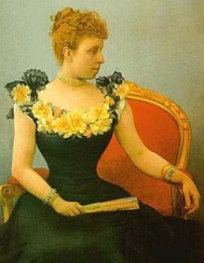

Inici:
- Pronunciament de Sagunt al desembre de 1874.
- Manifest de Sandhurts: Presentació d’Alfons XII, pretendent dels Borbons. Es comprometia a exercir la monarquia d’un manera conciliatòria i liberal
- Antonio Cánovas del Castillo: volia una restauració dels Borbona pacífica i amb el suport de la majoria, el general Martínez Campos va precipitar els esdeveniments. El 9 gener del 1875 desembarca el rei a Barcelona.

Entrem al regnat d’Alfons XII (1875-1885)
- Pacificació: Tercerca guerra carlina (1872-1876) / Guerra de Cuba (1868 – 1878) Grito de Yara Carlos Manuel Céspedes i Martínez Campos, Pau de Zanjón 1878.
Sistema de la Restauració:
- Constitució de 1876: Estableix la Monarquia Constitucional, sobirania compartida (Rei i Corts), flexible, Senat i Congrés, Confessional catòlica, llibertats individuals.
- Torn de Partits: Partit Conservador (Cánovas) i Partit Liberal (Sagasta) Torn Pacífic.
Partit Conservador | Partit Liberal
Conservador socialment, catòlic, suport de les classes poderoses, terratinents, Església favorables al sufragi restringit o censatari i a les restriccions de les llibertats individuals. | Progressistes, suport de les classes mitjanes, favorables al sufragi universal masculí, a l’abolició de l’esclavitud, a la llibertat d’associació, etc.

- La realitat del sistema: Oligarquia i Caciquisme (manipulació i frau electoral). Tupinades.
- Oposició al sistema: *Carlins
*Republicans
*Regionalistes i nacionalistes
* Socialistes i anarquistes

- Mort prematura d’Alfons XII (1885): Cánovas i Sagasta van confirmar l’alternança pacífica en el denominat Pacte d’El Pardo que es va mantenir al llarg de la regència de Maria Cristina d’Àustria (1885-1902) viuda d’Alfons XII.
Etapa de 1874 – 1898.
- Desastre Colonial: Guerra de Cuba (1895 – 1898). Guerra Chica, voladura del Maine i intervenció americana com a resultat derrota espanyola i Tractat de París.
- Tractat de París: Espanya reconeix la independència de Cuba i cedeix les Filipnes.

